高一物理阶段学业考核题

（总分100分 时间75分钟）
注意事项:
1.本试卷中所有试题必须作答在答题纸上规定的位置，否则不给分。
2.答题前，务必将自己的姓名、准考证号用 0.5毫米黑色墨水签字笔填写在试卷及答题纸
上。
3.作答非选择题时必须用黑色字迹 0.5毫米签字笔书写在答题纸的指定位置上，作答选择
题必须用2B铅笔在答题纸上将对应题目的选项涂黑。如需改动，请用橡皮擦干净后，再选涂其它答案，请保持答题纸清洁，不折叠、不破损。
第Ⅰ卷 (选择题 共 44 分)
- 单项选择题：（本大题共11个小题，每小题4分，共44分．在每小题给出的四个选项中，只有一项符合题目要求，请在答题纸的指定位置填涂答案选项.）
1.新能源汽车在辅助驾驶系统测试时，感应到前方有障碍物立刻制动，做匀减速直线运动。2s内速度由8m/s减至0。该过程中加速度大小为（ ）
A. 2m/s² B. 4m/s² C. 6m/s² D. 8m/s²
2.下列说法中正确的是( )
A.在完全失重的情况下,物体的惯性将消失
B.牛顿第一定律、牛顿第二定律都可以通过实际实验来验证
C.单位m、kg、s是一组属于国际单位制的基本单位
D.长度、时间、力是一组属于国际单位制的基本单位的物理量
3.在行车过程中规定必须要使用安全带，假设某次急刹车时，由于安全带的作用，使质量为70 kg的乘员具有的加速度大小约为6 m/s²，此时安全带对乘员的作用力最接近( )
A．200 N B．300 N C．400 N D．500 N
4.将一弹簧测力计悬挂在升降机天花板下，弹簧下端连接一个小钢球，如果弹簧测力计示数突然变大，则此时升降机可能的运动状态是（ ）
A．减速上升 B．匀速下降 C．加速下降 D．减速下降
5.图甲为研究小铁球做曲线运动条件的装置，小铁球以初速度v₀在水平纸面上运动。忽略阻力，观察到小铁球沿图乙中实线的轨迹运动，则磁体可能放在( )
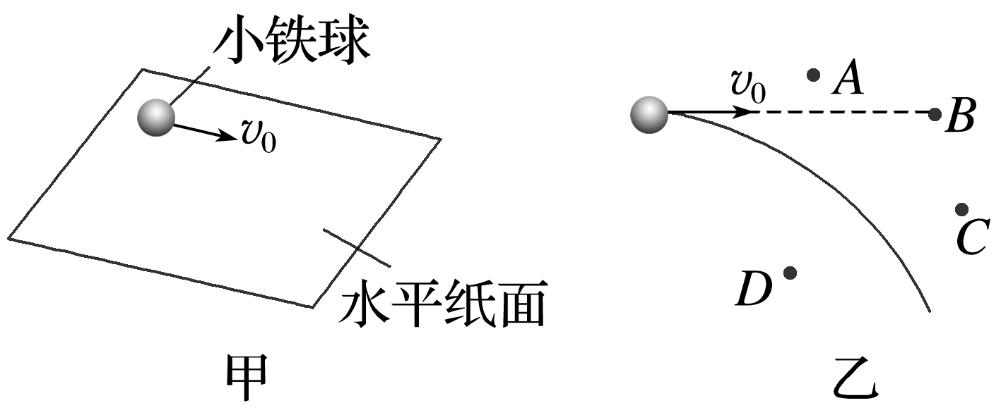

A．D位置
B．C位置
C．B位置
D．A位置
6.小船在静水中的速度为5m/s，水流速度为3m/s。若小船要垂直河岸到达正对岸，则船头方向应(sin 37°＝0.6，cos 37°＝0.8)（ ）
A. 偏向上游53° B. 偏向上游37° C. 偏向下游37° D. 垂直河岸
7.已知某物体做直线运动，其v-t图像如图所示，以下说法正确的是（ ）
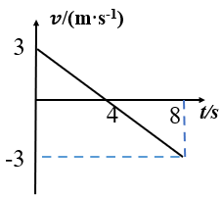
A．前8s内位移为12m B．前8s内位移为0
C．前4s的位移为12m D．0~4s内加速度方向与4s~8s内加速度方向相反
8. 如图所示，在“研究平抛运动”的实验中，横挡条卡住平抛小球，用铅笔标注小球的最高点，从而确定平抛运动的轨迹，关于此实验，下列说法正确的是( )
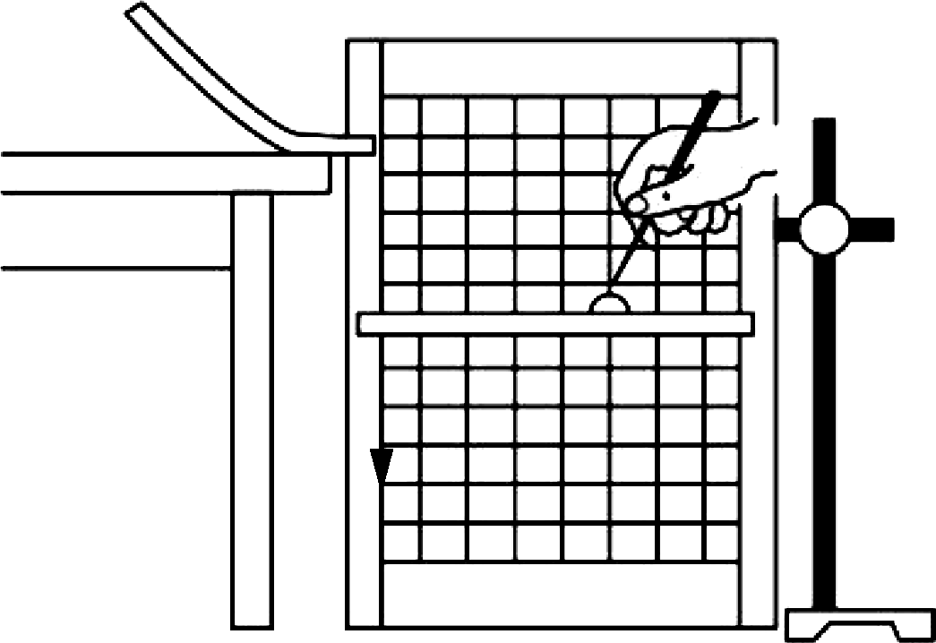

A. 斜槽轨道必须是光滑的
B. 每次从斜槽上释放小球的位置不一定相同
C. 坐标原点应选小球在斜槽末端点时球的上端
D. 坐标原点应选小球在斜槽末端点时球心的位置
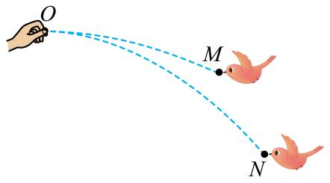
9．如图所示，某同学同时将两颗鸟食从O点水平抛出，两只小鸟分别在空中的M点和N点接到鸟食。鸟食的运动视为平抛运动，两运动轨迹在同一竖直平面内，则（ ）

A．两颗鸟食平抛的初速度相同
B．两只小鸟同时接到鸟食
C．在M点的鸟先接到鸟食
D．在M点接到的鸟食平抛的初速度较小
10．达尔文说：“最有价值的知识，是关于方法的知识。”关于下列几个物理课本中的情景涉及的物理思想方法的说法正确的是（ ）
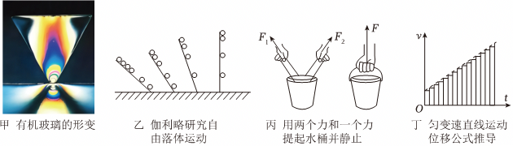
A．图甲应用了理想化模型 B．图乙应用了实验和逻辑推理相结合的方法
C．图丙应用了控制变量的方法 D．图丁应用了等效替代法
11.如图，P、Q两物体叠放在水平面上，已知两物体质量均为m＝2 kg，P与Q间的动摩擦因数为μ₁＝0.3，Q与水平面间的动摩擦因数为μ₂＝0.1，最大静摩擦力等于滑动摩擦力，重力加速度取g＝10 m/s²，当水平向右的外力F＝10 N作用在Q物体上时，下列说法正确的是( )
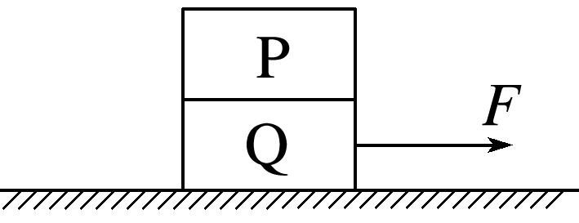
A．水平面对Q的摩擦力大小为2 N
B．P与Q发生相对滑动
C．Q对P的摩擦力方向水平向左
D．P与Q之间的摩擦力大小为3 N
第II卷（非选择题 共56分）
- 实验题：（本大题共5空，每空3分，计15分．）
14．在“探究加速度与力、质量的关系”实验中，采用如图甲所示的装置。
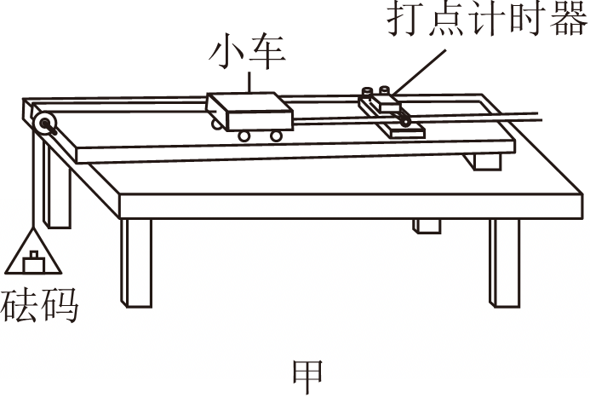

（1）本实验应用的实验方法是 。
A．假设法 B．控制变量法 C．理想实验法
（2）下列说法中正确的是 。
A．实验中的打点计时器应接直流电源
B．实验时应先释放小车，再启动打点计时器
C．在探究加速度与质量的关系时，应改变小车所受拉力的大小
D．实验前应把长木板的一端垫起适当高度，以平衡小车受到的摩擦力
（3）在探究加速度与力的关系时，若取车的质量M＝0.5kg，改变砝码质量m的值，进行多次实验，以下m的取值最不合适的一个是 。
A．m₁＝4g B．m₂＝10g C．m₃＝500g D．m₄＝20g
（4）图乙是某同学在实验中打出一条纸带，他从比较清晰的点O开始，每五个计时点取一个计数点，已知打点计时器打点的时间间隔为0.02s，由此可求得小车的加速度大小为
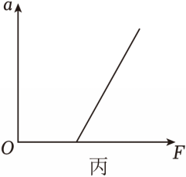
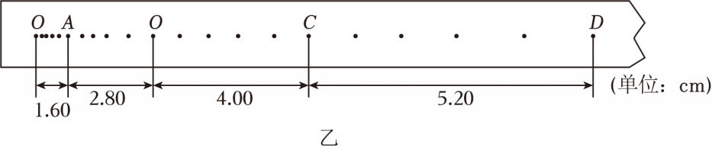
m/s²（结果保留三位有效数字）。

（5）如图丙所示，为某同学在探究加速度a与力F的关系时，根据测量数据作出的a﹣F图像，图线不过坐标原点的原因可能是长木板的倾斜程度 （填“过大”或“过小”）。
三、计算题：（本大题共4小题，共41分，请在答题纸指定的区域内作答，解答时应写出文字说明或演算步骤．）
13.(6分)一个物体从离地180m高处由静止开始下落（空气阻力不计），g取10 m/s²。
求：(1)物体落到地面要的时间；
(2)落地时速度的大小。

14.（8分）如图所示，在建筑工地上，三个相同的均质圆形钢管静置于水平地面上，质量均为m，B、C钢管刚好接触且无挤压，重力加速度为g，不计钢管之间的摩擦，求:
(1)B钢管对水平地面的压力大小；
(2)水平地面对C钢管的摩擦力大小。
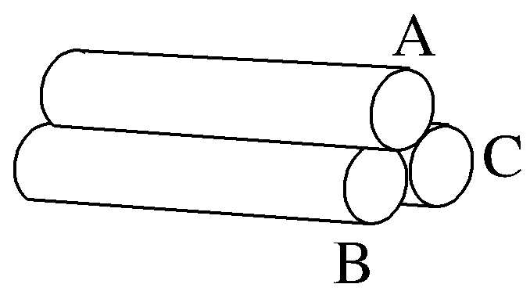

15.（12分）如图甲所示，一个质量m＝1.0 kg的小物块(可看成质点)，以v₀＝4 m/s的初速度在平行斜面向上的拉力F＝12 N作用下沿斜面向上做匀加速运动，经t＝2 s的时间物块由A点运动到B点，A、B之间的距离L＝16 m，已知斜面倾角θ＝37°，重力加速度g取10 m/s²，sin 37°＝0.6，cos 37°＝0.8，， 。
求：(1)物块加速度a的大小；
(2)物块与斜面之间的动摩擦因数μ；
(3)若拉力F的大小和方向可调节，如图乙所示，为保持原加速度不变，F的最小值是多少。
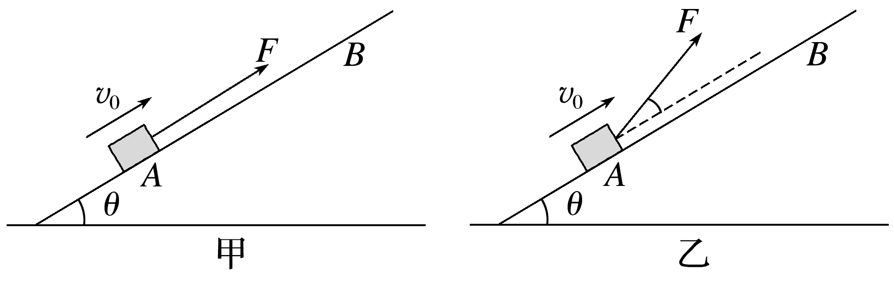

16.（15分）如图所示，一传送带以v＝6 m/s的速度顺时针转动，有一小物块轻轻放在传送带的左端A点，在传送带的带动下，从传送带右端的B点水平抛出，最后落到地面上的C点，已知传送带长度L＝18 m，物块与传送带之间的动摩擦因数μ＝0.2.(g取10 m/s²)
(1) 求物块在传送带上的加速度大小；
(2) 求物块在传送带上运动的时间；
(3) 若物块在C点的速度方向与地面夹角为α＝53°，求B点到地面的高度和B、C两点间的水平距离．(sin 53°＝0.8，cos 53°＝0.6)
